Šūnu bioloģijas metodes 2010
2. darbs. Fluorescentas vielas pārbaude

Krāsvielas xxxxx raksturojums: iedarbojas ar lipīdiem, fluorescence – zaļgana, šķīdinātāji - hloroforms, acetons

Problēmas

Kādi fizikāli faktori ietekmē fluorescences viļņu garumu (krāsu)?

Krāsvielas transports caur plazmatisko membrānu?

Kādi fluorescences mikroskopā redzamie augu šūnas organoīdi tiek nokrāsoti?

Kādas preparāta gatavošanas metodes būtu piemērotas?

Izplānojiet eksperimentu (15min)

Piemēri
Fiksācija 3ml sverglāzītē ar 1ml acetometanolu 30 min  Skalošana 3ml sverglāzītē dejonizētā ūdenī 3 x 5 min  Macerācija 3ml sverglāzītē 1M HCl 60⁰C 30 min  - Skalošana 3ml sverglāzītē dejonizētā ūdenī 5 min  - Sasmalcināšana uz priekšmetstikla ar preparējamo adatu  - Krāsošana ar eozīnu 10 min  - Krāsvielas atsūkšana ar filtrpapīru un skalošana uz priekšmetstikla dejonizētā ūdenī  - Krāsošana ar xxxxx 15 min  - Krāsvielas atsūkšana ar filtrpapīru un skalošana uz priekšmetstikla dejonizētā ūdenī  - Pārsegšana ar segstiklu | 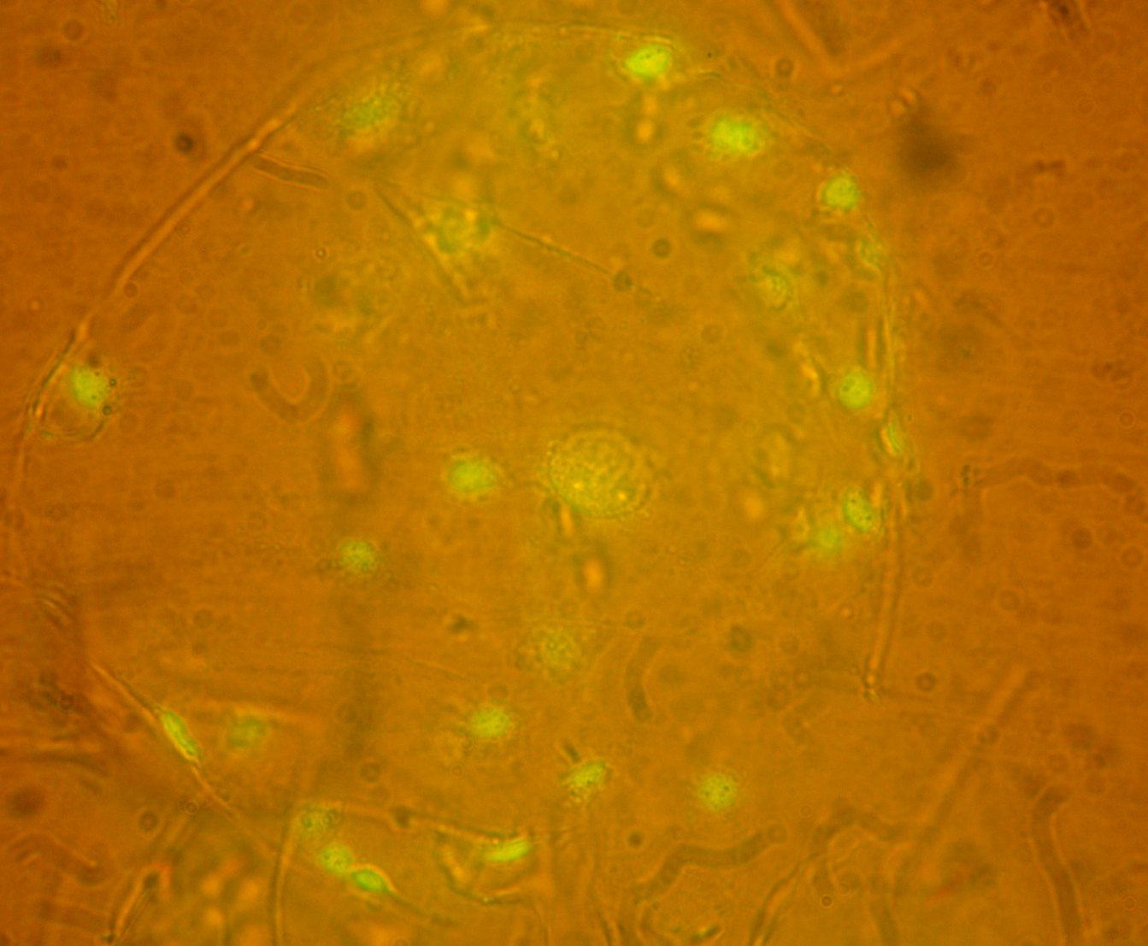  Sagaidāmais rezultāts. Spiestais preparāts. Epidermas šūna krāsota ar eozīnu un xxxxx. Eļļas imersijas objektīvs 100x/SA 1,4.

Problēma | Novērojumi
Kādi organoīdi ir nokrāsoti ar eozīnu?
Kādi organoīdi ir nokrāsoti ar xxxxx?
Kādi ir preparāta trūkumi?
Kāda ir parauga fotobalošana?
Kā pilnveidot preparāta gatavošanu?

Vai var nokrāsot hloroplastus, kuriem ar etanolu ir izdalīts hlorofils?

Iepriekšējās darbības.
Sasmalcinātas lapas nātrija kakodilāta buferšķīdumā
Suspensija filtrēta
Suspensija centrifugēta 3 min ar 3000 apgriezieniem
Pievienots glutaraldehīda fiksators uz 15 min (4% glutaraldehīds nātrija kakodilāta buferšķīdumā)
Suspensija centrifugēta 3 min ar 3000 apgriezieniem
Pievienots glutaraldehīda fiksators aizvietots ar nātrija kakodilāta buferšķīdumu

Darba gaita  - Centrifugācija 3 min ar 3000 apgriezieniem  - Nolej nātrija kakodilāta buferšķīdumu  - Uz 15 min pievieno 1 ml acetona-etanola maisījumu 1:1  - Samaisa ar Vortex  - Centrifugācija 3 min ar 3000 apgriezieniem  - Nolej acetona-etanola maisījumu  - Pievieno 1 ml nātrija kakodilāta buferšķīdumu  - Samaisa ar Vortex  3 paraugi:  1) Uzpilina 40 mikrolitrus fiksētas suspensijas pirms etanola apstrādes.  2) Uz priekšmetstikla uzpilina 40 mikrolitrus hloroplastu suspensijas un pārsedz ar segstiklu.  3) Uz priekšmetstikla uzpilina 40 mikrolitrus hloroplastu suspensijas.  Uzpilina 10 mikrolitrus krāsvielu xxxxx un samaisa ar preparējamo adatu  pārsedz ar segstiklu un krāso vismaz 10 min  Novērojumi:  - preparāts:  - preparāts:  - preparāts:  . | Sagaidāmais rezultāts  